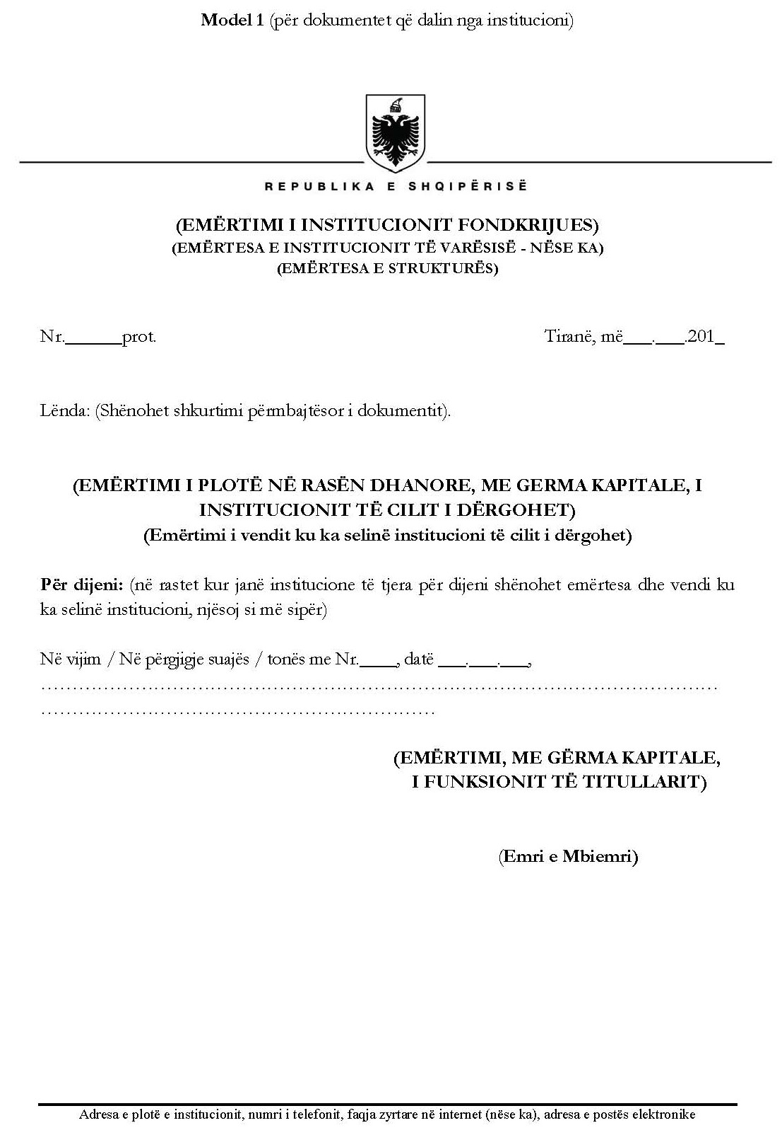

KËSHILLI I QARKUT KORÇË

Nr.______prot. Korçë, më _____ . ______.2026

FTESË PËR PARAQITJEN E OFERTËS

Këshilli i Qarkut Korçë fton subjektet/organizatat e interesuara të paraqesin ofertë për objektin: “Shërbim për realizimin e aktiviteteve ndërgjegjësuese dhe informuese në kuadër të fushayës “Tetori Rozë” – 2026”.

- Fondi limit: 500,000 (pesëqind mijë) lekë me TVSH.
- Afati i realizimit: 15.10.2026 – 15.11.2026.
- Afati i paraqitjes së ofertave: datë 13.10.2026, ora 10:00 në adresën “Zyra e Arkiv-Protokollit, Këshilli i Qarkut Korçë.
- Oferta duhet të përmbajë dokumentacionin e përcaktuar në këtë dosje. Ofertat shqyrtohen mbi bazën e përmbushjes së kërkesave dhe kriterit të përcaktuar për përzgjedhje.
- Kriteri i përzgjedhjes: oferta ekonomikisht më e favorshme bazuar në çmim, ndërmjet ofertave që plotësojnë kërkesat minimale teknike dhe administrative.

SPECIFIKIMET TEKNIKE DHE KËRKESAT E SHËRBIMIT

Qëllimi

Realizimi i një programi aktivitetesh ndërgjegjësuese dhe informuese për gra dhe vajza, me fokus rëndësinë e kontrolleve periodike, njohjen e shenjave paralajmëruese, zbulimin e hershëm të kancerit të gjirit dhe orientimin për konsultë pranë strukturave shëndetësore kompetente. Aktivitetet kanë karakter informues, këshillues dhe sensibilizues dhe nuk zëvendësojnë ekzaminimin, diagnostikimin apo trajtimin mjekësor. Veprimtaritë e nisura gjatë muajit tetor do të vijojnë deri në datën 15 nëntor 2026, synon të përcjellet nevoja për vijimësi të kujdesit nëpërmjet mesazhit “Kujdesi Vazhdon” megjithëse muaji tetor përfundon. Në këtë mënyrë, aktiviteti “Tetori Rozë” trajtohet jo vetëm si një muaj sensibilizimi, por si një pikënisje e një mesazhi më të gjerë ku parandalimi,kujdesi dhe mbështetja duhet të jenë të vazhdueshme

- Përmbajtja e shërbimit

- Planifikimi dhe realizimi i aktiviteteve ndërgjegjësuese psiko-sociale dhe informuese.
- Takime këshilluese/informuese me gra dhe vajza në institucione, ambiente pune ose mjedise të përcaktuara në planin e aktivitetit.
- Takime me specialist të fushës për informacion mbi shenjat paralajmëruese, faktorët e riskut, kontrollet periodike dhe rrugët e referimit.
- Informim dhe orientim për hapat që mund të ndiqen nga personat e prekur, pa ofruar diagnozë apo trajtim individual jashtë kompetencave profesionale.
- Transporti i stafit të angazhuar për aktivitetet që zhvillohen në territorin e Qarkut Korçë.
Prodhimi dhe shpërndarja e materialeve promovuese/informuese.

3.Detyrimet e kontraktuesit
- Kontraktuesi duhet të paraqesë të paktën një specialist në fushën e onkologjisë për të mbuluar takimet që do të zhvillohen gjatë periudhës së realizimit të aktivitetit duke u angazhuar në të gjitha takimet këshilluese dhe informuese.
- Planin e realizimit, me datat e propozuara, vendndodhjet/destinacionet, grupet e synuara, numrin e aktiviteteve dhe stafin e angazhuar.
- Kontraktuesi duhet të angazhojë të paktën një specialist me formim/kualifikim të përshtatshëm në fushën e onkologjisë ose profil tjetër të justifikuar për përmbajtjen profesionale të takimeve. Kualifikimi provohet me diplomë/licencë/dokument profesional, sipas rastit, dhe CV. Duhet të provohet edhe marrëdhënia e angazhimit me ofertuesin për periudhën e zbatimit.
- Sigurimi i materialeve promovuese për aktivitetet sociale dhe informuese që do të zhvillohen gjatë gjithë periudhës. Materialet duhet të kenë përmbajtje të saktë, të kuptueshme dhe jo-diagnostikuese.
- Kontraktuesi siguron transportin e stafit të vet dhe të specialistit/specialistëve të angazhuar për realizimin e aktiviteteve sipas një kalendari të miratuar paraprakisht.

- Afati i realizimit

Periudha e realizimit të shërbimit është prej datës 15.10.2026 - 15.11.2026

- Dokumentacioni që duhet të dorëzohet

- Plani përfundimtar i aktiviteteve i miratuar.
- Materialet e prodhuara dhe evidenca e shpërndarjes.

- Dokumentim fotografik të aktiviteteve, vetëm kur është i ligjshëm dhe me respektimin e kërkesave për privatësi/pëlqim.
- Raport përfundimtar me aktivitetet e kryera, vendndodhjet, numrin e pjesëmarrësve dhe rezultatet e realizimit.

5.Kërkesa për cilësinë dhe etikën
Gjuha dhe komunikimi duhet të jenë profesionalë, jo-stigmatizues dhe të përshtatshëm për publikun. Nuk lejohet përdorimi i aktivitetit për reklamim të paautorizuar, diagnostikim, premtime terapeutike apo mbledhje të panevojshme të të dhënave shëndetësore personale.

DOKUMENTACIONI QË PARAQET OFERTUESI

- Formulari i ofertës financiare, i nënshkruar.
- Plan-propozimi për realizimin e aktiviteteve, me kalendar, destinacione dhe metodologji.
- Ekstrakt të regjistrit tregëtar nga QKB. Në rastin e një organizate jofitimprurëse, duhet të dorëzohet Vërtetimi i regjistrimit nga Gjykata dhe Çertifikata e regjistrimit.
- CV e subjektit/organizatës dhe përshkrim i përvojës së lidhur me objektin
- CV dhe dokumentet e kualifikimit të specialistit të propozuar.
- Dokument që provon angazhimin e specialistit për zbatimin e kontratës.
- Deklaratë për konfliktin e interesit.
- Deklaratë për përmbushjen e specifikimeve teknike.
- Deklaratë se oferta përfshin të gjitha kostot e nevojshme për realizimin e plotë të shërbimit.
Kriteret duhet të zbatohen në mënyrë proporcionale me objektin dhe vlerën e kontratës.

KOMISIONI

- Paola Lara
- Elona Mano
- Niko Janaqi

KRYETARI
PETRIKA TOLLKUÇI

